新桥街道中心幼儿园小三班幼儿一日生活观察表

观察时间：2.23观察对象：小三班全体幼儿

观察者：朱老师、张老师

观察目标：了解目标幼儿一日生活各环节活动表现

观察内容：观察目标幼儿晨间来园、午餐、午睡、游戏等情况

|  |  |  |  |  |  |  |  |  |  |
| --- | --- | --- | --- | --- | --- | --- | --- | --- | --- |
| 学号 | 姓名 | 晨间来园（问好、自主整理水杯、签到） | | | 午餐 | 午睡 | 区域游戏 | 观察区域 | 幼儿游戏及材料 |
| 1 | **巢熠阳** | 请假 | | |  |  |  | 益智区（5人） | 蘑菇钉  海底世界  5x7拼图  动物擂台赛 |
| 2 | **王钧逸** | 请假 | | |  |  |  |
| 3 | **陈雨航** | √ | √ | √ | √ | √ | 美工区 |
| 4 | **孙贝牙** | √ | √ | √ | ○ | ○ | 娃娃家 |
| 5 | **陈盼** | √ | √ | √ | √ | 家 | 建构区 |
| 6 | **李宇涵** | √ | √ | ○ | √ | √ | 科探区 |
| 7 | **穆永泽** | √ | √ | √ | ○ | ○ | 建构区 | 建构区（6人） | 磁力大师  磁力片  大型积木 |
| 8 | **陆宇轩** | √ | √ | √ | √ | √ | 建构区 |
| 9 | **张睿宸** | √ | √ | ○ | √ | √ | 娃娃家 |
| 10 | **高文浩** | √ | √ | √ | √ | √ | 建构区 |
| 11 | **郁明泽** | √ | √ | √ | ○ | √ | 建构区 |
| 12 | **万灵杰** | √ | √ | √ | √ | √ | 娃娃家 | 图书区（2人） | 彩虹色的花  抱抱 |
| 13 | **袁明楷** | √ | √ | √ | √ | √ | 美工区 |
| 14 | **张砚钧** | √ | √ | √ | √ | √ | 科探区 |
| 15 | **蒋绍文** | √ | √ | √ | √ | √ | 益智区 |
| 16 | **赵天羽** | √ | √ | √ | √ | ○ | 生活区 | 科探区（3） | 青蛙弹跳赛  月亮船 |
| 17 | **唐锦轩** | √ | √ | √ | √ | √ | 生活区 |
| 18 | **何书泽** | √ | ○ | ○ | √ | ○ | 美工区 |
| 19 | **杨景言** | √ | ○ | ○ | √ | √ | 益智区 |
| 20 | **欧阳悦** | √ | √ | √ | √ | √ | 娃娃家 | 娃娃家（6人） | 我是小厨师  喂宝宝吃饭  我会化妆  我来洗漱 |
| 21 | **陆忻妍** | 请假 | | |  |  |  |
| 22 | **黄钰洁** | 请假 | | |  |  |  |
| 23 | **蔡晗熙** | √ | √ | ○ | √ | √ | 图书区 |
| 24 | **韩文雅** | √ | √ | √ | √ | √ | 娃娃家 | 美工区  （3人） | 泥工  自然材料拼摆 |
| 25 | **陈悦** | 请假 | | |  |  |  |
| 26 | **丁妤暄** | √ | √ | √ | √ | √ | 益智区 |
| 27 | **贾清晨** | √ | √ | √ | √ | √ | 科探区 |
| 28 | **朱明曦** | √ | √ | √ | √ | √ | 建构区 | 生活区  （3人） | 喂动物食物  绕珠  小陀螺 |
| 29 | **钱宣妤** | √ | √ | √ | √ | ○ | 生活区 |
| 30 | **叶歆雅** | √ | ○ | ○ | √ | √ | 益智区 |
| 31 | **郑雅姝** | 请假 | | |  |  |  |
| 32 | **朱姝妍** | √ | √ | √ | √ | 家 | 图书区 |
| 33 | **杨芷若** | √ | √ | √ | √ | √ | 益智区 |
| 34 | **任伊桐** | √ | ○ | ○ | √ | √ | 娃娃家 |

备注：（晨间来园：问好√；自主整理水杯√；自主签到√引导签到○ 午餐：吃完√ 没吃完○ 午睡：12点30 √ 12点30后○）

**评价与分析：**

来园人数28人，6人请假，天气昼夜温差大，大家注意幼儿身体状况表现，以及春季传染病和流感的预防。迟到的幼儿：叶歆雅、朱姝妍、穆永泽、钱宣妤。

**自主来园：**

**28**位幼儿能够自主进园自主晨检，进班后能自主开展整理活动，拿下小水杯放好小口罩的幼儿分别是：**唐锦轩、陈雨航、陈盼、孙贝牙、陆宇轩、张睿宸、高文浩、郁明泽、万灵杰、袁明楷、张砚钧、蒋绍文、何书泽、赵天羽、欧阳悦、韩文雅、蔡晗熙、丁妤暄、朱明曦、朱姝妍、李宇涵、穆永泽、杨景言、钱宣妤、贾清晨、叶歆雅、杨芷若、任伊桐。**

**问好：**

进班后能够主动与老师进行互动并问好的幼儿有：**陈雨航、陈盼、孙贝牙、张睿宸、高文浩、万灵杰、袁明楷、张砚钧、蒋绍文、何书泽、赵天羽、欧阳悦、韩文雅、蔡晗熙、丁妤暄、朱明曦、李宇涵、杨芷若。**

在老师的问好下回应的幼儿有**：穆永泽、陆宇轩、郁明泽、唐锦轩、杨景言、贾清晨、钱宣妤、叶歆雅、朱姝妍、任伊桐。**

**签到：**

进班后能够自主签到的幼儿有：**唐锦轩、陈雨航、陈盼、孙贝牙、陆宇轩、高文浩、郁明泽、万灵杰、袁明楷、张砚钧、蒋绍文、赵天羽、欧阳悦、韩文雅、丁妤暄、朱明曦、朱姝妍、穆永泽、钱宣妤、贾清晨、杨芷若。**

在老师的提醒下进行签到的幼儿有：**李宇涵、张睿宸、杨景言、何书泽、蔡晗熙、叶歆雅、任伊桐。**

**整理水杯：**

将水杯绳绕在水杯上整理好自己的水杯的幼儿有：**唐锦轩、陈雨航、陈盼、孙贝牙、陆宇轩、张睿宸、高文浩、郁明泽、万灵杰、袁明楷、张砚钧、蒋绍文、赵天羽、欧阳悦、韩文雅、蔡晗熙、丁妤暄、朱明曦、朱姝妍、李宇涵、穆永泽、钱宣妤、贾清晨、杨芷若。**

告家长书主动带来的幼儿有：**何书泽、杨景言、叶歆雅、任伊桐。**

**午餐情况：**今天的午餐是青菜炒香菇、清蒸鸦片鱼、什锦菜汤。餐前孩子们倾听故事，各小组幼儿有序如厕、洗手、开好大炮，做好餐前准备。洗好手后小朋友拿取一块黄色擦手毛巾放置餐桌旁以备擦手在有序排好队自主端饭菜。所有的幼儿都能两只小手端住碗，并有序的行径。午餐时，随着舒缓柔和的轻音乐，幼儿用正确的姿势午餐小脚放在桌子妈妈下面，身体朝向桌子一手扶碗一手拿勺。安静的进餐，知道一口饭一口菜，举手添汤；餐后自主送碗勺并漱口擦嘴巴。

自主进餐并光盘行动的幼儿有：**唐锦轩、陈雨航、陈盼、陆宇轩、张睿宸、高文浩、万灵杰、袁明楷、张砚钧、蒋绍文、何书泽、赵天羽、欧阳悦、韩文雅、蔡晗熙、丁妤暄、朱明曦、朱姝妍、李宇涵、杨景言、钱宣妤、贾清晨、叶歆雅、杨芷若、任伊桐。**

剩菜的幼儿有：**穆永泽、孙贝牙、郁明泽。**

老师帮助进餐的幼儿有：**杨景言、何书泽、陆宇轩、孙贝牙、穆永泽。**

进餐速度时间较长的幼儿有：**杨芷若、朱姝妍、李宇涵、贾清晨、叶歆雅、杨芷若。**

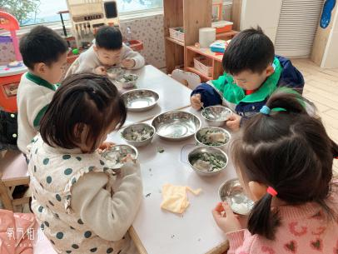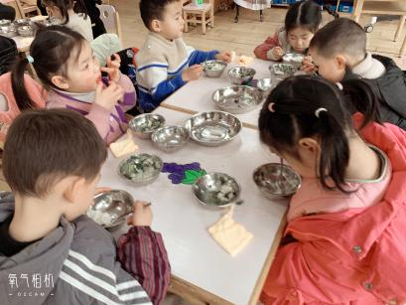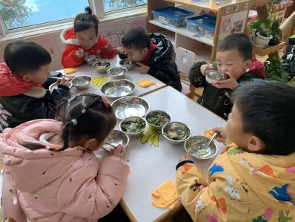

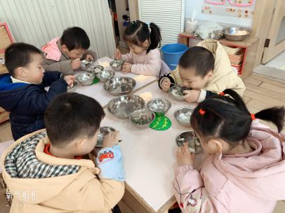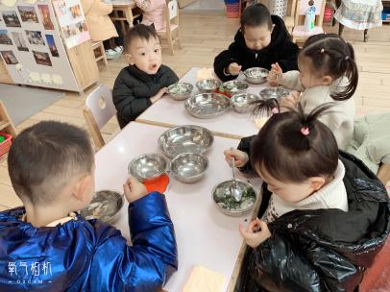

**午睡情况：**散步后孩子们主动塞好小椅子自主如厕，进入午睡室后主动将鞋子摆整齐，放在指定的位置。今天有21位幼儿听完睡前故事在12点30分之前进入睡眠的状态分别是**唐锦轩、陈雨航、陆宇轩、张睿宸、高文浩、郁明泽、万灵杰、袁明楷、张砚钧、蒋绍文、欧阳悦、韩文雅、蔡晗熙、丁妤暄、朱明曦、李宇涵、杨景言、贾清晨、叶歆雅、杨芷若、任伊桐。**

有5位幼儿是在12点50点左右入睡：**孙贝牙、何书泽、穆永泽、钱宣妤、赵天羽。**

睡前能够自主叠裤子的幼儿有**：张睿宸、高文浩、蒋绍文、欧阳悦、韩文雅、蔡晗熙、丁妤暄、朱明曦、李宇涵、叶歆雅、杨芷若。**

**区域游戏情况：**

今天孩子们在区域游戏时间开展的是晨间自主区域游戏。游戏中能够积极参与区域的幼儿有**唐锦轩、陈雨航、陈盼、孙贝牙、陆宇轩、张睿宸、高文浩、郁明泽、万灵杰、袁明楷、张砚钧、蒋绍文、何书泽、赵天羽、欧阳悦、韩文雅、蔡晗熙、丁妤暄、朱明曦、朱姝妍、李宇涵、穆永泽、杨景言、钱宣妤、贾清晨、叶歆雅、杨芷若、任伊桐。**游戏前可以主动制定游戏计划的幼儿有：**唐锦轩、陈雨航、陈盼、孙贝牙、陆宇轩、张睿宸、高文浩、郁明泽、万灵杰、袁明楷、张砚钧、蒋绍文、赵天羽、欧阳悦、韩文雅、蔡晗熙、丁妤暄、朱明曦、朱姝妍、李宇涵、穆永泽、钱宣妤、贾清晨、叶歆雅、杨芷若、任伊桐。**今天游戏后孩子们能够有意识的整理桌面地面的玩具，但对于分享交流还是不熟悉，不能准确的来到相应的场地开展分享交流。

科探：李宇涵、张砚钧、贾清晨（青蛙弹跳赛、月亮船）

益智：丁妤暄、杨芷若、叶歆雅、杨景言、蒋绍文（蘑菇钉、海底世界、动物擂台赛、拼图）

建构：陈盼、高文浩、陆宇轩、穆永泽、朱明曦、郁明泽（磁力大师、磁力片、大型积木）

娃娃家：万灵杰、韩文雅、任伊桐、孙贝牙、张睿宸、欧阳悦（我会化妆、我是小厨师、喂宝宝吃饭、我会洗漱）

生活区：唐锦轩、钱宣妤、赵天羽（小动物喂食、绕珠、小陀螺）

美工区：何书泽、袁明楷、陈雨航（泥工、自然材料拼摆）

图书区：蔡晗熙、朱姝妍（自主阅读）

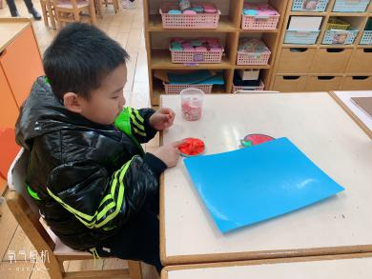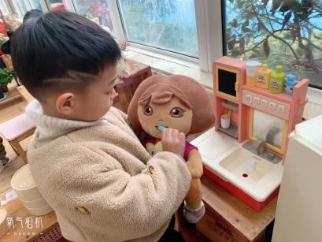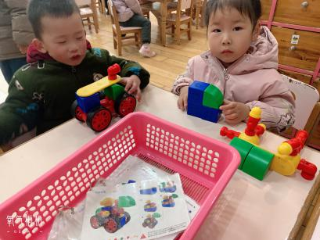

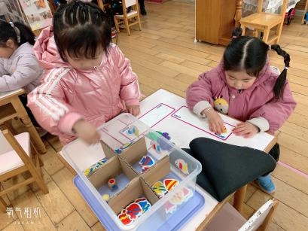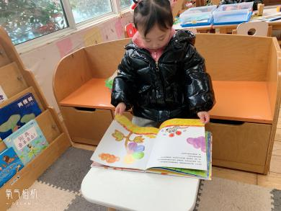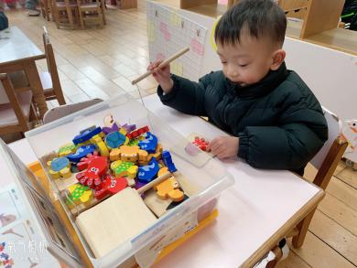

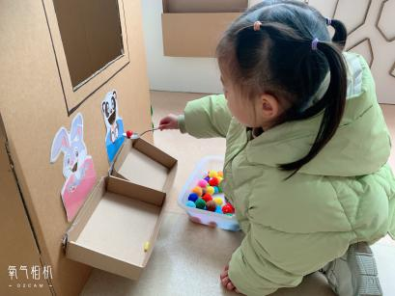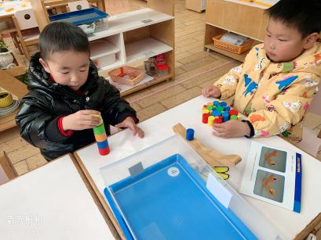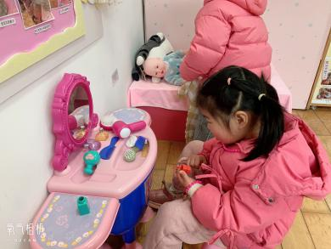

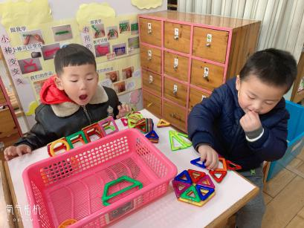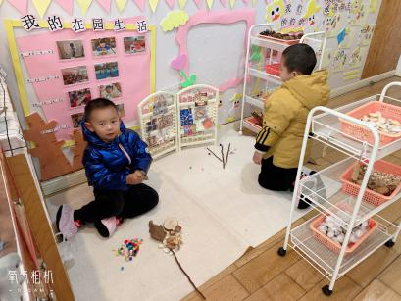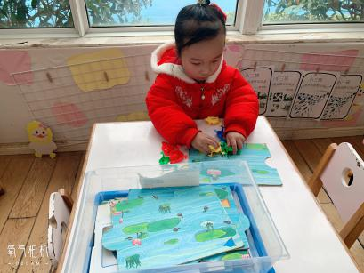

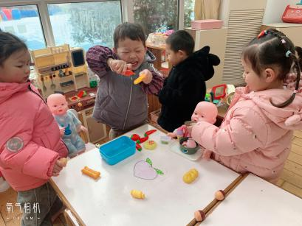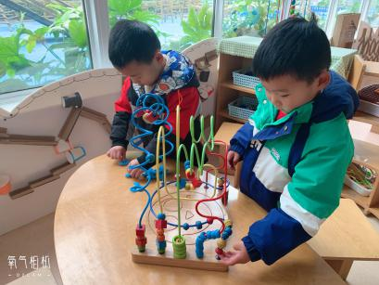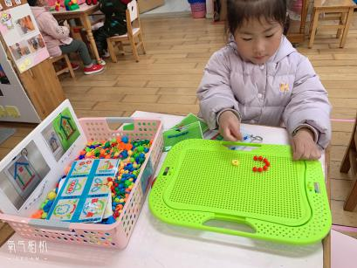

**集体活动情况：**

《美术：妈妈的头发》

这是一节绘画活动。妈妈的发型种类繁多，有卷发，有直发；有长发，有短发。在绘画中利用线条来表现头发是最直接的方式。本次活动引导幼儿在游戏中用各种线条（直线、波浪线、弹簧线、螺旋线、弧线）为妈妈设计漂亮的发型，用线条表现妈妈的发型。

活动中能尝试用直线、波浪线、弧线等线条表现妈妈的不同发型的幼儿有：**唐锦轩、陈雨航、陈盼、孙贝牙、陆宇轩、张睿宸、高文浩、郁明泽、万灵杰、袁明楷、张砚钧、蒋绍文、何书泽、赵天羽、欧阳悦、韩文雅、蔡晗熙、丁妤暄、朱明曦、朱姝妍、李宇涵、穆永泽、杨景言、钱宣妤、贾清晨、叶歆雅、杨芷若、任伊桐。**

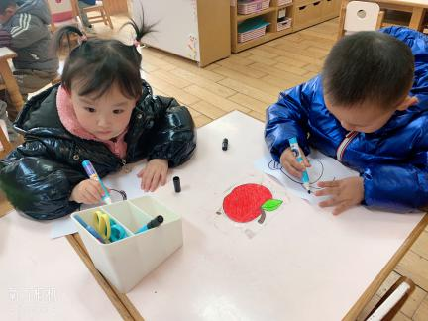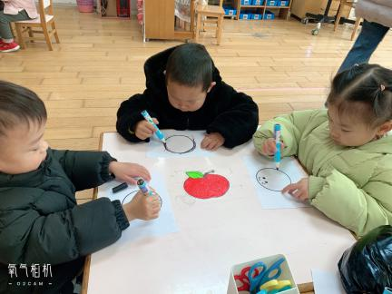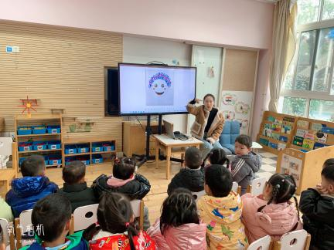

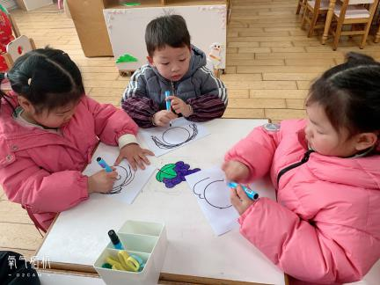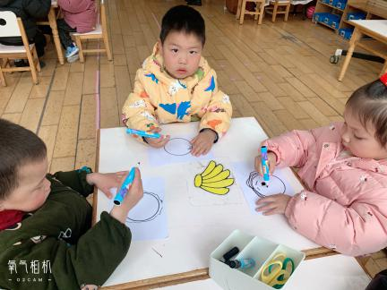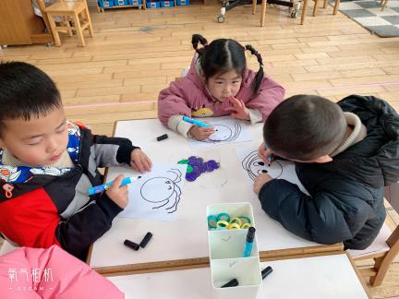

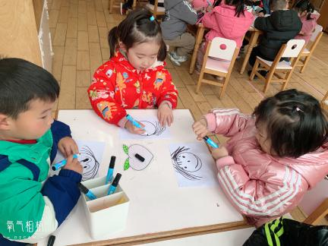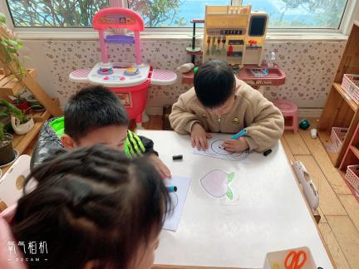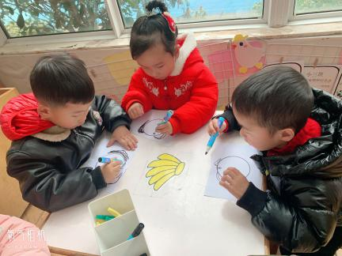

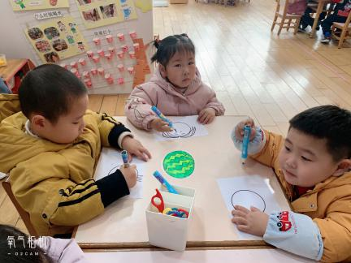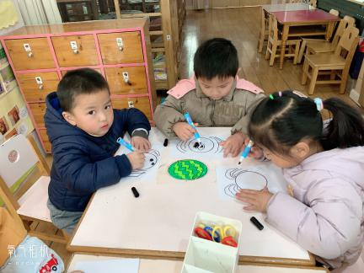

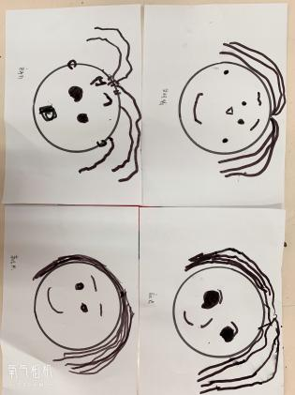

**户外活动情况：**

今天天气晴朗，孩子们随着音乐开始律动、跳跃。孩子们对于自己的位置越来越熟悉，响环操哇哈哈孩子们能拿着响环跟着老师的动作一起舞动，律动萤火虫对星星说孩子们能够互相拉手拥抱进行互动。早操环节结束后孩子们分组进行骑小车游戏，孩子们的小脚可有力了，蹬蹬蹬的就开始了。孩子们玩的可开心了。在游戏后孩子们进行了放松运动，一天的运动量充足满满哦。

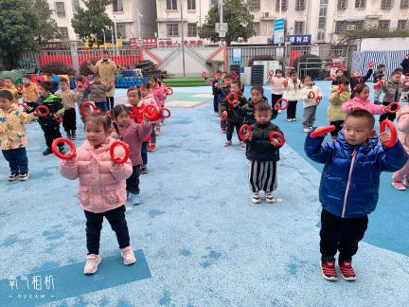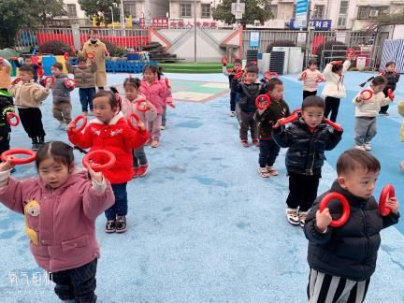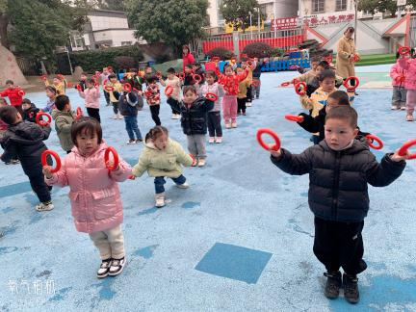

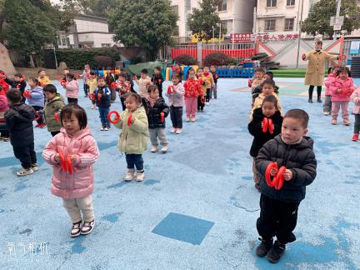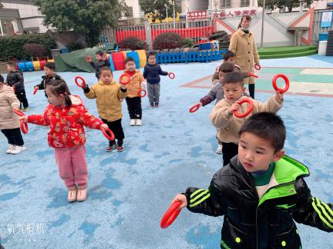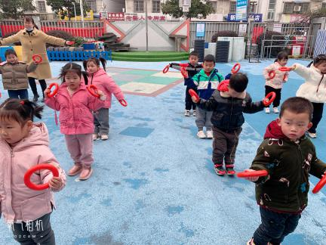

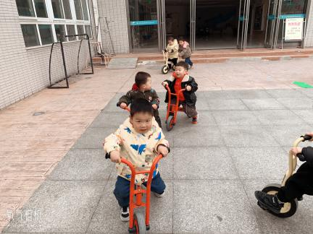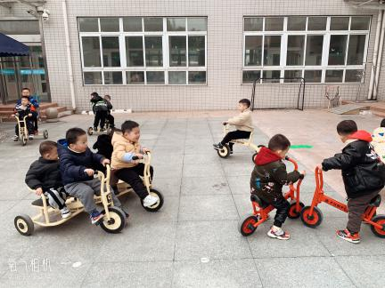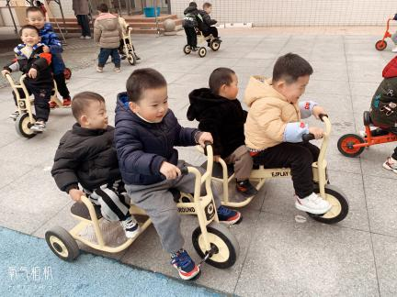

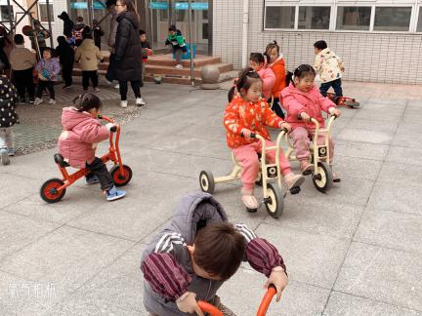

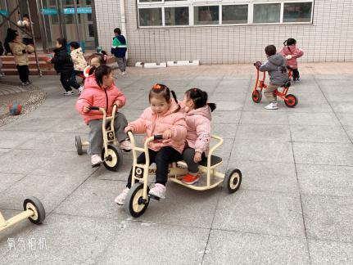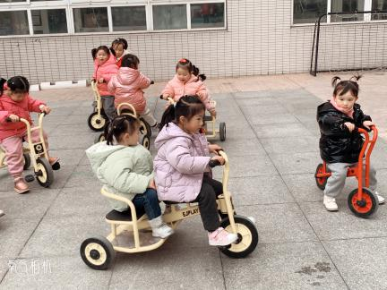

老师的话：

1.最近天气晴晴朗，小朋友们会开展户外活动请大家记得给孩子们准备好垫背巾哦。

2.幼儿请假请提前一晚向老师说明以便于第二天早上人数的填报。

3.请大家每天准备送幼儿来园，来园时间为8：20-8：30之间，来晚的幼儿会影响孩子的一日活动的开展所以请家长们准时送幼儿来园哦！

4.请大家时刻关注孩子们的一日状态哦，如有感冒咳嗽、发热、身体乏力等情况及时想班级老师反馈，不带病来园。